Nationale Buitenspeeldag 2019
Draaiboek
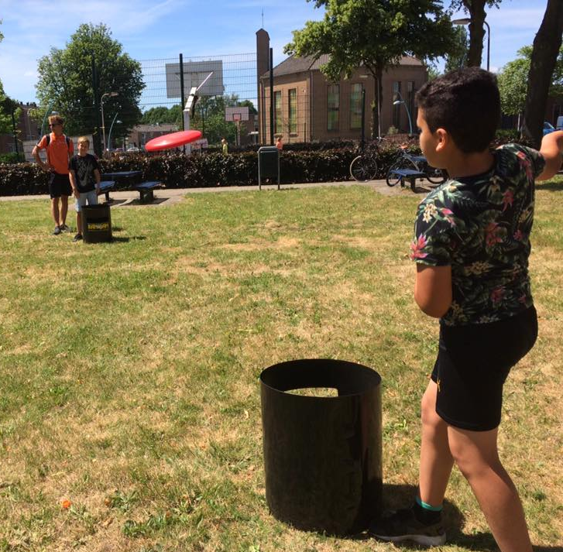
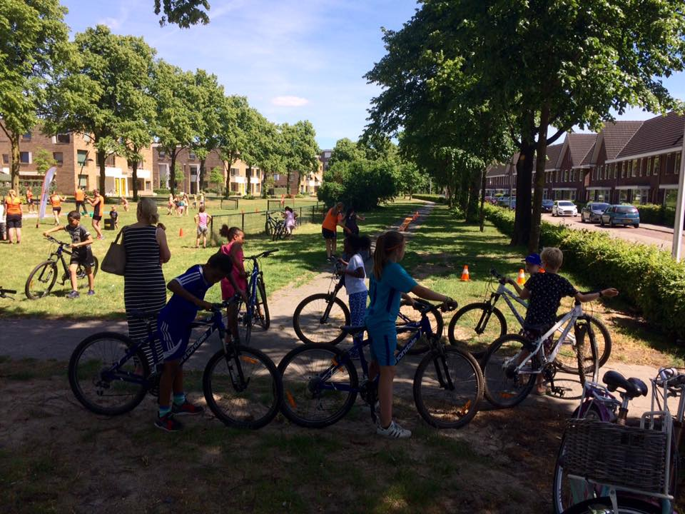
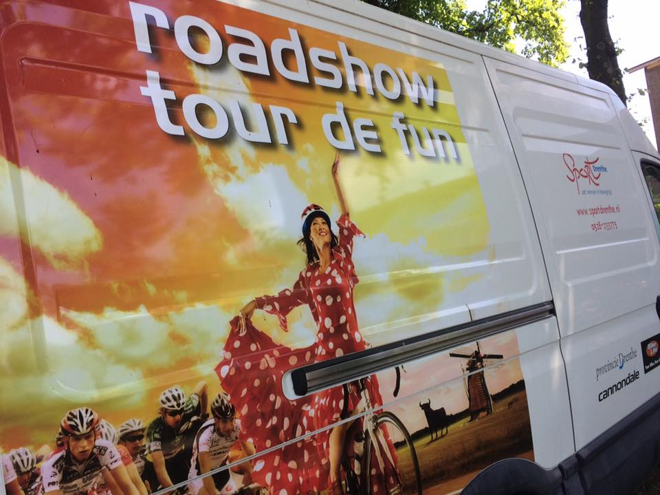



Youri de Graaf & Yannick Kemerink
JOGG Meppel
Samenwerking met Sportteam Meppel Actief
Inhoudsopgave
Hoofdstuk 1: Algemene gegevens 2
Hoofdstuk 2: Activiteiten 3
Activiteit 1: Blikgooien 3
Activiteit 2: De buitenquiz 4
Activiteit 3: Flessenvoetbal 5
Activiteit 4: Stoepranden 6
Activiteit 5: JOGG-spel 30-seconds 7
Uitleg: 7
Activiteit 6: Loopfietsclinic. 8
Activiteit 7: Rond het net 9
9
Hoofdstuk 3: Materiaal 10
Hoofdstuk 4: Overzicht taken 10
Hoofdstuk 5: Planning 11
Hoofdstuk 6: Plattegrond 11
Hoofdstuk 7: Score formulieren 12
Hoofdstuk 8: Bijlagen 15
Bijlag 1: Quizvragen buitenquiz 15
Bijlage 2: Invullijst buitenquiz & ingevulde lijst buitenquiz + Antwoorden. 16
Bijlage 3: Invullijst antwoorden + vragen 17
Bijlage 4: Deelnemerslijst 18
Naam 19
Geslacht (m/v) 19
Leeftijd 19
Wel/niet lid sportvereniging 19
School 19
Bijlage 5: Vragen om op te hangen. 21
Hoofdstuk 9: Evaluatiepunten 2018 33

Hoofdstuk 1: Algemene gegevens
Buitenspeeldag 2018
Organisator: JOGG Team Meppel & Meppel Actief
Contactpersoon: Youri de Graaf (yo.de.graaf@st.hanze.nl)
Yannick Kemerink (y.j.h.kemerink@st.hanze.nl)
Liane van Elp (lvanelp.cf.meppel@sportdrenthe.nl)
Datum: 12 juni 2019
Tijd: 13.30-15.30 uur
Locatie: Troelstraplein, Haveltermade (Meppel)
Doelgroep: Groep 3 t/m 8
De buitenspeeldag is vrije inloop, de kinderen hoeven zich niet op te geven en mogen komen en gaan wanneer ze willen. Er worden geen groepjes gemaakt en er wordt ook niet doorgedraaid. Ze mogen zelf weten waar ze gaan spelen.

Hoofdstuk 2: Activiteiten
- Blikgooien
- Buitenquiz
- Flessenvoetbal
- Stoepranden
- JOGG spel 30-seconds
- Loopfietsclinic
- Rond het net

Activiteit 1: Blikgooien

Uitleg: De kinderen mogen om de beurt met de pittenzakjes proberen de blikken omver te werpen.
Ze moeten daarbij de afstand van 3 meter aanhouden. Mocht dit te ver of te dichtbij zijn dan kan dit worden aangepast.
Elk kind krijgt 3 ballen of pittenzakjes en heeft dus 3 pogingen om te gooien. Deze beurt geldt dan ook voor het klassement, wanneer een kind nog een keer wilt, telt dit niet meer mee voor het klassement. Voor elk blik dat omver wordt geworpen, krijgt de werper een punt. Er zijn drie categorieën;
- Groep 3/4
- Groep 5/6
- Groep 7/8
Komen er kinderen jonger dan groep 3 of ouder dan groep 8 dan doe je die overige categorie er nog bij.
Begeleider: noteert naam van het kind en het aantal blikken dat hij/zij omgooit, noteert ook in hoeveel worpen hij/zij dit heeft gedaan.
Benodigd materiaal:
- 10 blikken
- 6 pittenzakken,
- 1 tafel
- 1 pion
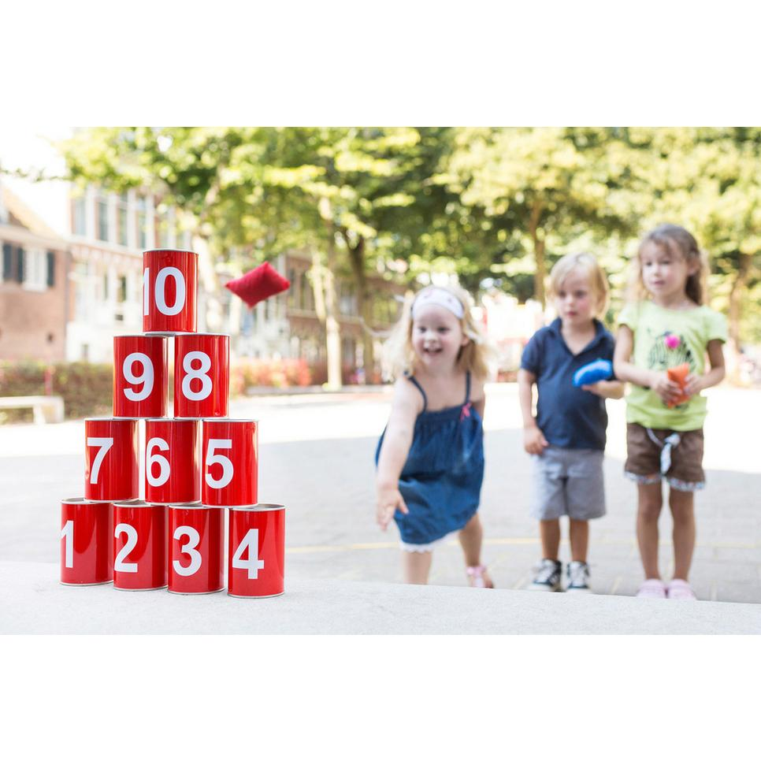
- 1 scoreformulier
- 1 pen
- Prijsje voor de winnaar

Activiteit 2: De buitenquiz

Uitleg: De quiz wordt niet op één plek gehouden maar vindt plaats over een groter oppervlak. Rondom het veld zullen A4’tjes met vragen verspreid worden die de kinderen bij dit onderdeel moeten beantwoorden. De kinderen lopen dus een rondje om het veld om zo de vragen te vinden die ze moeten beantwoorden. De kinderen moeten opzoek naar vragen die zijn opgehangen aan een boom of een ander voorwerp. Het antwoord van de vraag moet worden ingevuld op een papier die de kinderen mee krijgen. Er wordt gewerkt in groepjes van minimaal 2 en maximaal 4 kinderen.

Bij elke quizvraag zal een nummer komen te staan, bij dit nummer moet je het antwoordt opschrijven op het formulier. Sta je dus bij vraag 7 dan vul je het antwoordt dus in achter de 7 op het invulformulier.

Begeleider: Leg duidelijk uit waar de antwoorden ingevuld moeten worden. Er kunnen maximaal 10 groepjes tegelijk de speurtocht doen (minstens 60 seconden tussen elk groepje)
Benodigd materiaal:
- 50 invulpapieren (zie bijlage 1)
- 15 vragenlijsten (zie bijlage 2)
- 15 plastic mapjes
- 10 pennen

Activiteit 3: Flessenvoetbal

Uitleg: Ieder kind krijgt een 1,5 liter fles gevuld met water. De gevulde flessen worden verdeeld over het veld. Als alle flessen staan, gooi je de bal in het veld en is het de bedoeling dat je gaat proberen elkaars fles om te schoppen met de bal. Valt de fles om, moet deze zo snel mogelijk weer overeind gezet worden. De speler wiens fles nog de meeste inhoud heeft, heeft gewonnen. Als iemands fles helemaal leeg is wordt er gekeken wie het meeste water nog in de fles heeft zitten, dit is de winnaar. Hierna kan een er een nieuwe ronde worden gespeeld. De flessen worden door de spelers gevuld bij het watertappunt.
Begeleider: Let op of het spel goed verloopt en let op veiligheid.
Materiaal:
- 1 voetbal
- Circa 10 flessen

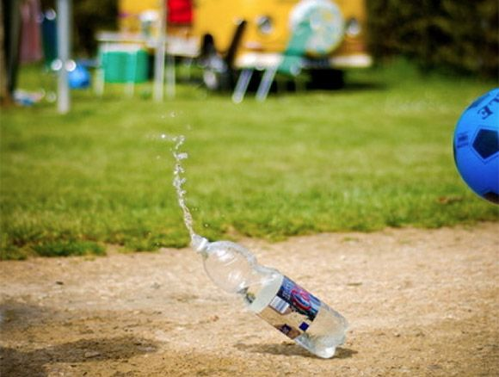

Activiteit 4: Stoepranden

Uitleg:
Twee kinderen stoepranden, 1 tegen 1, tegen elkaar. Het is de bedoeling dat de kinderen zelf hun score bijhouden. Wanneer de wedstrijd voorbij is geven de kinderen de score aan bij de begeleider van het onderdeel. Deze score wordt ingevuld op het scoreformulier.
Begeleider: noteer de namen van de kinderen en hun score op het scoreformulier.
Benodigd materiaal: 6 stoepranden, 3 ballen, scoreformulier + prijsje voor de winnaar.

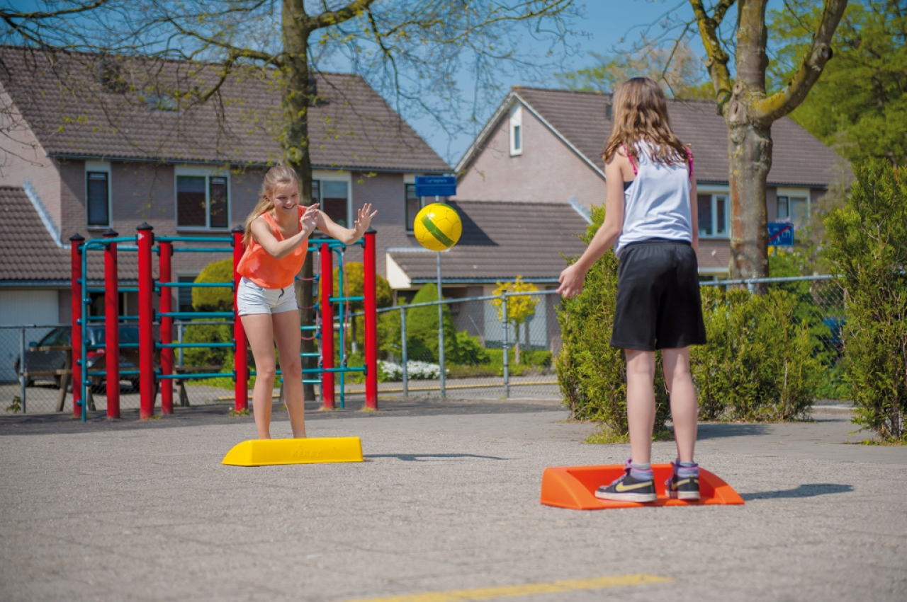

Activiteit 5: JOGG-spel 30-seconds

Uitleg:
De speler die omschrijft, moet zich aan de volgende spelregels houden:
HIJ MAG WEL:
- De naam op welke manier dan ook omschrijven, waarbij zingen, neuriën en gebaren zijn toegestaan.
- De woorden “en”, ”de”, ”het”, “and”, en “the”, die in sommige namen voorkomen, gebruiken.
HIJ MAG NIET:
- De gehele of delen van de namen/woorden op de kaart noemen.
- Namen die van de naam op de kaart zijn afgeleid, noemen.
- “Klinkt als”- of “rijmt op”-tactieken gebruiken.
- Naar een letter of letters van het alfabet verwijzen.
- Naar iets wijzen.
- Het woord of de naam in het Engels of andere taal zeggen.
De spelers die raden, roepen hun veronderstellingen, terwijl de speler die omschrijft bezig is. Zij MOGEN de letters van het alfabet WEL gebruiken, zeker als de te omschrijven naam een afkorting is. Na 30 seconden is de beurt van het team afgelopen. Het is de verantwoordelijkheid van de andere teams om de zandloper in de gaten te houden en ‘STOP’ te roepen als de tijd om is.
Je krijgt punten per goed geraden woord. Als je de hele kaart goed weet te raden dan krijg je één bonuspunt. Zorg ervoor per team dat iedereen aan de beurt komt met het uitbeelden van de woorden. Zo is iedereen een keertje aan de beurt. Het is niet verplicht om het kaartje van boven naar beneden langs te gaan, je mag de woorden/namen in willekeurige volgorde bij langs gaan.
Team 1 begint met het pakken van een kaartje en raden van de woorden, na 30 seconden is het volgende team aan de beurt.

Activiteit 6: Loopfietsclinic.

Uitleg: De loopfiets clinics zullen gewoon op het plein worden gegeven in verband met de veiligheid. Hier worden inderen met behulp van loopfietsen verschillende facetten van het fietsen en het verkeer geleerd. Denk hierbij aan de balans op de fiets, sturen en bochten maken, verkeersregels en verkeersborden begrijpen. De kinderen gaan door een parcours heen om zo te wennen aan de fietsen. LET OP alleen voor groep 1 en 2!
Begeleider: Zorg ervoor dat de kinderen veilig door het parcours kunnen en dat ze niet tegen elkaar op botsen.
Benodigd materiaal: Pionnen, helmen en loopfietsen.

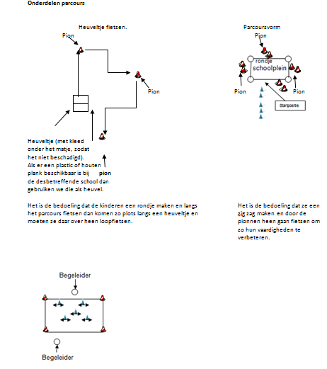
Voorbeelden van activiteiten:

Activiteit 7: Rond het net

Uitleg: Deze activiteit kan met veel kinderen. Aan allebei de kanten staan, in ongeveer gelijke hoeveelheden, de kinderen in een rij achter de lijn. Het is de bedoeling dat de bal over het net naar de overkant gestuiterd wordt. De bal moet één keer stuiteren in het vak en daarna moet deze gevangen worden of teruggespeeld worden naar de overkant. Dit gaat net zolang door totdat er twee kinderen over zijn. Tussen deze twee kinderen wordt de finale gespeeld. De finale is tot de 3 punten, hierna mogen alle kinderen weer meedoen.
- Wanneer de bal twee keer stuitert in jouw vak ben je af.
- Wanneer de bal in het wordt geslagen is het kind ook af.
Begeleider: Let op dat de activiteit eerlijk verloopt.
Benodigd materiaal: 1 volleybalnet, stoepkrijt of pionnen om het veld af te zetten, 1 volleybal.

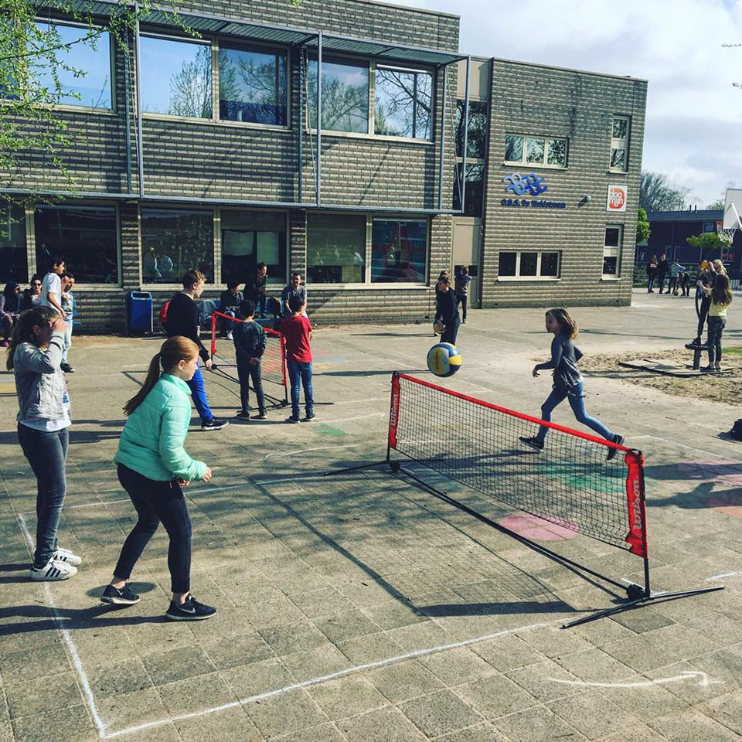

Tour de fun bus

Tour de Fun is een sportieve buitenactiviteit die de jeugd kennis laat maken met de wielersport. Kinderen ervaren hoe leuk fietsen eigenlijk is en worden gestimuleerd om de fiets te gebruiken als dagelijks vervoermiddel. Doel van het programma is het leveren van een positieve bijdrage aan een gezond(er) beweegpatroon van de jeugd.
In de Tour de Fun bus staan 25 mountainbikes, incl. helmen en veiligheidshesje en rijdt door heel Drenthe. Kinderen krijgen een clinic van een ervaren instructeur. Tijdens de clinic worden de beginselen van mountainbiken bijgebracht. Naast balans wordt aandacht besteed aan stuurtechniek. Natuurlijk staat plezier in het fietsen altijd voorop en worden de oefeningen in leuke uitdagende vormen aangeboden! Een clinic duurt ongeveer een uur en de inhoud is afhankelijk van de locatie.

De tour de fun bus wordt geregeld door Alida Pasveer (JOGG regisseur Sport Drenthe). Hier moeten sowieso 2 begeleiders bij staan. De tijd moet bijgehouden worden en voor de winnaars worden prijzen geregeld. We geven prijzen per leeftijdscategorie.
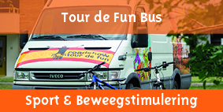

Hoofdstuk 3: Materiaal
Wat? | Waar vandaan?
1 draaiboek | JOGG
JOGG banner | JOGG
Meppel Actief banner + beachflag | Meppel Actief
1 stopwatch/mobiel voor de tijd | Meppel Actief/JOGG
1 mobiel voor foto’s | Meppel Actief/JOGG
Afzetlint | JOGG
Muziekinstallatie + microfoon | Meppel Actief
6 stoepranden | Meppel Actief
3 ballen | Meppel Actief
Scoreformulier stoepranden
2 frisbees | Meppel Actief
1 Volleybalnet | Meppel Actief
1 volleybal | Meppel Actief
Stoepkrijt | Meppel Actief
10 blikken | Meppel Actief
6 pittenzakken | Meppel Actief
1 tafel
10 kleine pionnen | Meppel Actief
1 scoreformulier blikgooien | JOGG
15 pennen | Meppel Actief/JOGG
50 invulpapieren | JOGG
11 vragenlijsten | JOGG
11 plastic mapjes | Meppel Actief/JOGG
1 voetbal | Meppel Actief
10 (1,5l.) flessen | JOGG
Tour de fun bus + mountainbikes | Alida
100 plastic bekers | JOGG
4 Loopfietsen | Meppel Actief
Elke activiteit uitprinten | Gemeentehuis, daarna plastificeren.
Plattegrond 4/5 keer uitprinten | Gemeentehuis, daarna plastificeren.

Hoofdstuk 4: Overzicht taken
Wie? | Wat?
 | Aanspreekpunt, coördinerende taak, noteert namen etc.
 | Stoepranden
 | Blikgooien
 | JOGG spel 30-seconds
 | Flessenvoetbal
 | Rond het net
 | Buitenquiz
 | Loopfiets clinic
 | Mountainbikes

Hoofdstuk 5: Planning
Hoe laat? | Wat?
12.00 uur | JOGG Team aanwezig
12.15 uur | Buurtsportcoaches aanwezig
12.30 uur | Meppel Actief aanwezig + laatste dingen klaarzetten
13.00 uur | Uitleg
13.30 uur | Begin buitenspeeldag
15.20 uur | Prijsuitreiking + afsluiting
15.30 uur | Einde buitenspeeldag + opruimen
16.15 uur | Evaluatie

Hoofdstuk 6: Plattegrond
Het Troelstraplein bestaat uit drie delen, op de buitenspeeldag zal het deel worden gebruikt met de speeltoestellen en de pannakooi. De pannakooi wordt gebruikt voor flessenvoetbal.

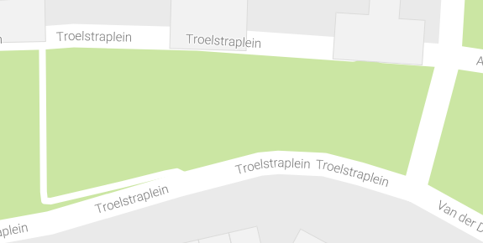
Loopfiets clinic
Buitenquiz
Stoepranden
Blik gooien
JOGG spel
Flessenvoetbal
voetbal
Rond het net
Mountain-bikes

Hoofdstuk 7: Score formulieren
Blikgooien
Winnaar | Naam | Punten
Groep 3/4
Groep 5/6
Groep 7/8
Jonger dan groep 3
Ouder dan groep 8

Naam | Groep | Beurt 1 | Beurt 2 | Beurt 3 | Totaal

Scoreformulier Stoepranden:
 | Naam | Aantal wedstrijden | Aantal punten | Totaal wedstrijden | Totaal punten | Rankschikking
 | Naam | Aantal wedstrijden | Aantal punten | Totaal wedstrijden | Totaal punten | Rankschikking

Hoofdstuk 8: Bijlagen

Bijlag 1: Quizvragen buitenquiz
Vraag 1: Wat voor stof zit heel veel in frisdrank en heeft een slechte invloed op je gezondheid?
Antwoord: Suiker
Vraag 2: Wat ben je als je beroemd bent en veel aandacht van andere mensen krijgt?
Antwoord: Populair
Vraag 3: Wat is de kleur van onze nationale sportelftallen?
Antwoord: Oranje
Vraag 4: Hoe noemen we het als je met allebei de voeten los van de grond komt.
Antwoord: Springen
Vraag 5: Hoe noemen we het vrouwtje van een paar
Antwoord: Tijger
Vraag 6: Wat is een ander woord voor ‘’HINT’’
Antwoord: Tip
Vraag 7: Houten constructie waarmee je over water kunt drijven
Antwoord: Vlot
Vraag 8: Welk onderdeel van het lichaam trainen mensen in de sportschool?
Antwoord: Spieren
Vraag 9: Waar kun je meerdere spullen in bewaren?
Antwoord: Tas
Vraag 10: Welke sport beoefenen: Roger Federer, Rafeal Nadal en Djokovic?
Antwoord: Tennis
Vraag 11: Welk insect heeft 8 poten?
Antwoord: Spin
Vraag 12: Wat is een onderdeel van een boom?
Antwoord: Tak

Bijlage 2: Invullijst buitenquiz & ingevulde lijst buitenquiz + Antwoorden.
Speurtocht
Vul de letters van het antwoord in binnen de vakjes. Als alle letters goed zijn ingevuld, verschijnt er een woord onder de rode pijl.

1
2
3
4
5
6
7
8
9
10
11
12

Welk woord kun je lezen onder de rode pijl?
_____________________________________________

Bijlage 3: Invullijst antwoorden + vragen

1 |  |  | S | U | I | K | E | R
2 | P | O | P | U | L | A | I | R
3 |  |  | O | R | A | N | J | E
4 | S | P | R | I | N | G | E | N
5 |  |  | T | I | J | G | E | R
6 |  | T | I | P
7 |  |  | V | L | O | T
8 | S | P | I | E | R | E | N
9 |  |  | T | A | S
10 |  | T | E | N | N | I | S
11 | S | P | I | N
12 |  |  | T | A | K

Bijlage 4: Deelnemerslijst
Naam | Geslacht (m/v) | Leeftijd | Wel/niet lid sportvereniging | School
Naam | Geslacht (m/v) | Leeftijd | Wel/niet lid sportvereniging | School
Naam | Geslacht (m/v) | Leeftijd | Wel/niet lid sportvereniging | School

Bijlage 5: Vragen om op te hangen.
Vraag 1
Wat voor stof zit heel veel in frisdrank en heeft een slechte invloed op je gezondheid?


Vraag 2
Wat ben je als je beroemd bent en veel aandacht van andere mensen krijgt?
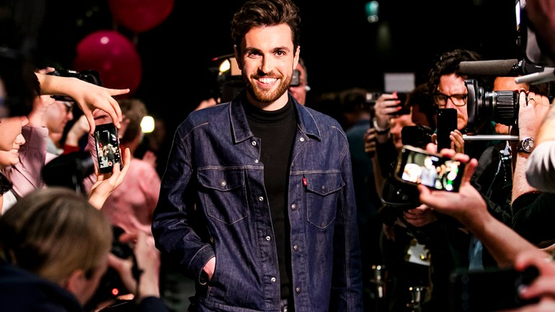

Vraag 3
Wat is de kleur van onze nationale sportelftallen?


Vraag 4
Hoe noemen we het als je met beide voeten los van de grond komt?


Vraag 5
Hoe noemen we dit dier?
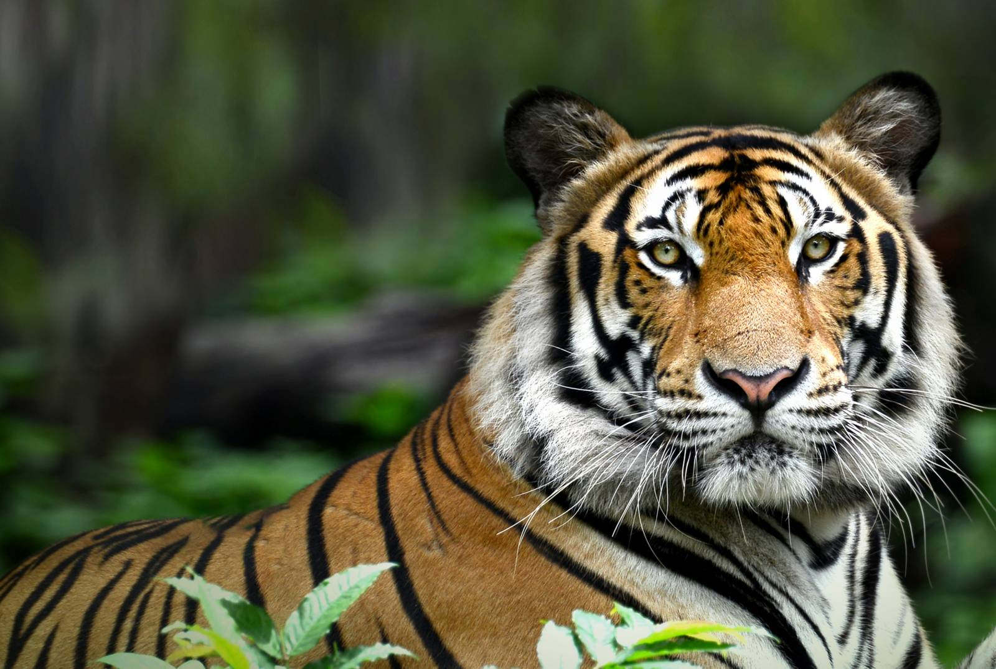

Vraag 6
Wat is een ander woord voor “hint”?


Vraag 7
Houten constructie waarmee je over het water kunt drijven.



Vraag 8
Welk onderdeel trainer mensen in de sportschool?
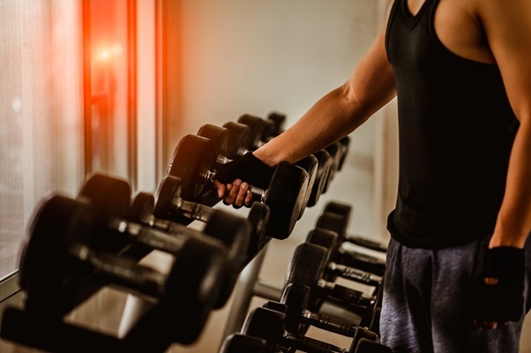

Vraag 9
Waar kun je meerdere spullen in bewaren?

Vraag 10
Welke sport beoefenen Roger Federer, Rafael Nadal en Novak Djokovic?
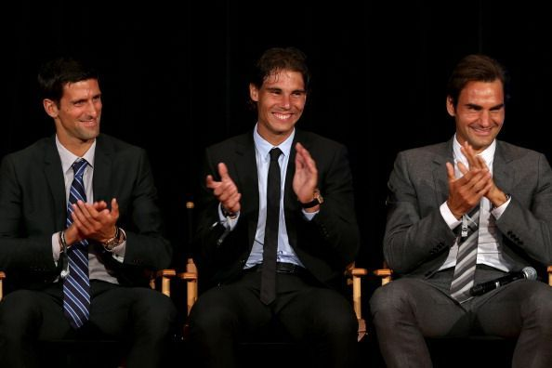

Vraag 11
Welk insect heeft 8 poten?
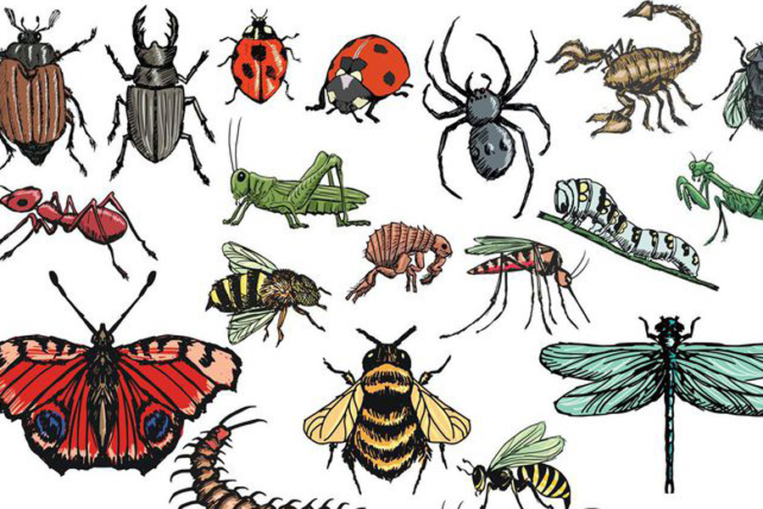

Vraag 12
Wat is een onderdeel van een boom?
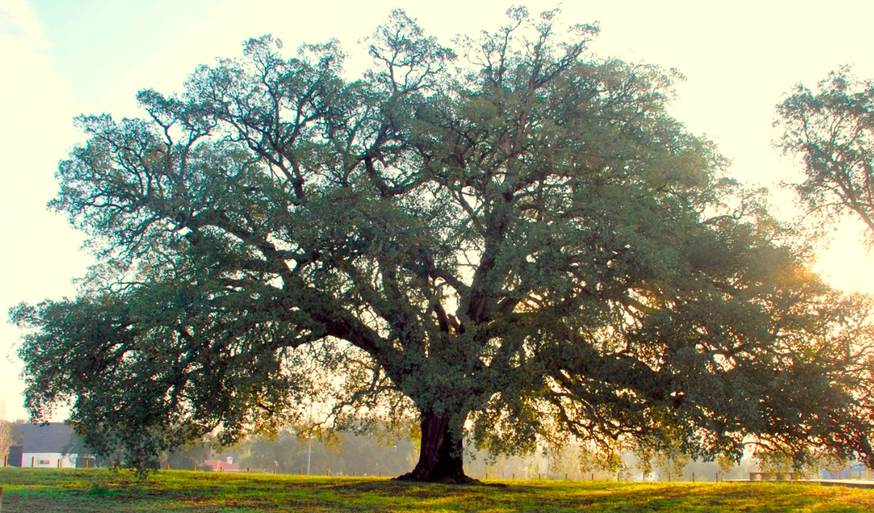

Bijlage 7 doordraaischema
Tijd 13:30 14:30
Blikgooien | Leon
Stoepranden | Timo
Tour de fun bus | Liane en Pim
Rond het net | Stefan
Loopfietsclinic | Desiree en Anika
Buitenquiz | Liset
Flessenvoetbal | Hester
JOGG spel 30-seconds | Sabrina
Blikgooien | Liset
Stoepranden | Leon
Tour de fun bus | Liane en Pim
Rond het net | Sabrina
Loopfietsclinic | Desiree en Anika
Buitenquiz | Hester
Flessenvoetbal | Timo
JOGG spel 30-seconds | Stefan

Blikgooien | Hester
Stoepranden | Anika
Tour de fun bus | Liane en Pim
Rond het net | Liset
Loopfietsclinic | Desiree
Buitenquiz | Sabrina
Flessenvoetbal | Stefan
JOGG spel 30-seconds | Youri

14:00
Blikgooien | Timo
Stoepranden | Sabrina
Tour de fun bus | Liane en Pim
Rond het net | Hester
Loopfietsclinic | Desiree en Anika
Buitenquiz | Stefan
Flessenvoetbal | Leon
JOGG spel 30-seconds | Liset

15:00

Bijlage 8 per activiteit korte uitleg. (wordt opgehangen bij de activiteit).

WELKOM BIJ HET ONDERDEEL BLIKGOOIEN

Uitleg: Jullie mogen om de beurt met de pittenzakjes proberen de blikken omver te werpen.
Je moet daarbij de afstand van 3 meter aanhouden. Mocht dit te ver of te dichtbij zijn dan kan dit worden aangepast.
Je krijgt 3 ballen of pittenzakjes en je hebt dus 3 pogingen om te gooien. Deze beurt geldt dan ook voor het klassement, wanneer je nog een keer wilt, telt dit niet meer mee voor het klassement. Voor elk blik dat omver wordt geworpen, krijgt je een punt.

SUCCES!!!!

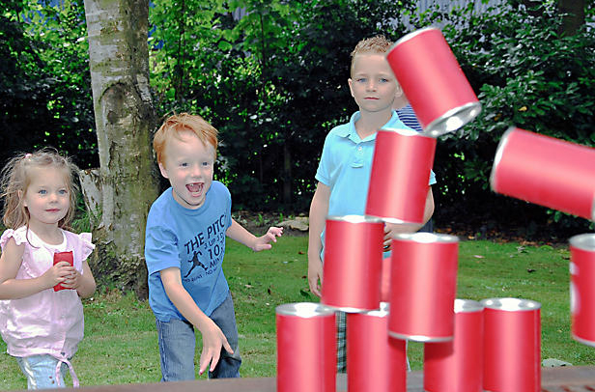

WELKOM BIJ HET ONDERDEEL BUITENQUIZ

Uitleg: De quiz wordt niet op één plek gehouden maar vindt plaats over een groter oppervlak. Rondom het veld zullen A4’tjes met vragen verspreid worden die jullie bij dit onderdeel moeten beantwoorden. Jullie lopen dus een rondje om het veld om zo de vragen te vinden die je moet beantwoorden. Jullie moeten opzoek naar vragen die zijn opgehangen aan een boom of een ander voorwerp. Het antwoord van de vraag moet worden ingevuld op een papier die je mee krijgt. Er wordt gewerkt in groepjes van minimaal 2 en maximaal 4 kinderen.

Bij elke quizvraag zal een nummer komen te staan, bij dit nummer moet je het antwoordt opschrijven op het formulier. Sta je dus bij vraag 7 dan vul je het antwoordt dus in achter de 7 op het invulformulier.

SUCCES!

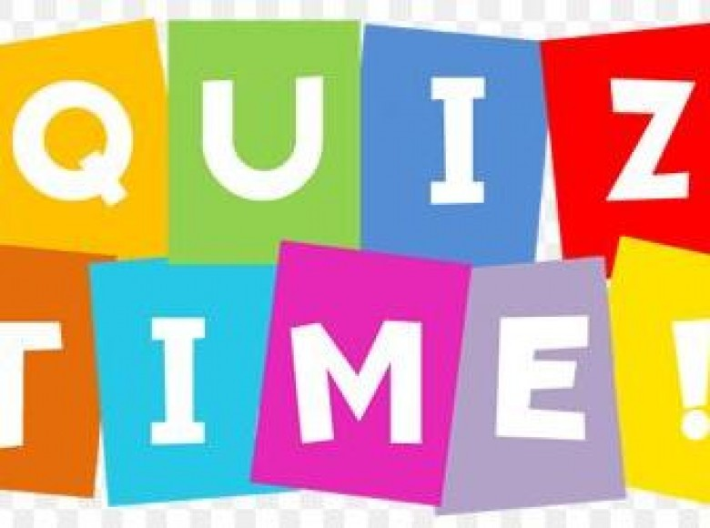

WELKOM BIJ HET ONDERDEEL FLESSENVOETBAL

Uitleg: Iedereen krijgt een 1,5 liter fles gevuld met water. De gevulde flessen worden verdeeld over het veld. Als alle flessen staan, gooi je de bal in het veld en is het de bedoeling dat je gaat proberen elkaars fles om te schoppen met de bal. Valt de fles om, moet deze zo snel mogelijk weer overeind gezet worden. De speler wiens fles nog de meeste inhoud heeft, heeft gewonnen. Als iemands fles helemaal leeg is wordt er gekeken wie het meeste water nog in de fles heeft zitten, dit is de winnaar. Hierna kan een er een nieuwe ronde worden gespeeld. De flessen worden door de spelers gevuld bij het watertappunt.

SUCCES!

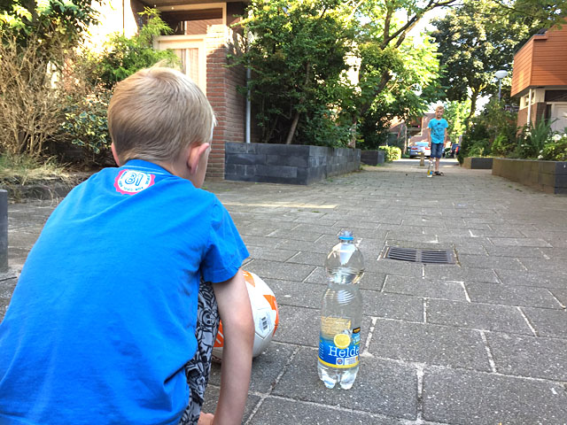

WELKOM BIJ HET ONDERDEEL STOEPRANDEN

Uitleg:
Twee spelers stoepranden, 1 tegen 1, tegen elkaar. Het is de bedoeling dat de kinderen zelf hun score bijhouden. Wanneer de wedstrijd voorbij is geef je je score aan bij de begeleider van het onderdeel. Deze score wordt ingevuld op het scoreformulier. Wie het eerst bij de 15 punten is wint. Als je de bal gooit op de stoeprand en hij rolt terug dan heb je een punt.

SUCCES!

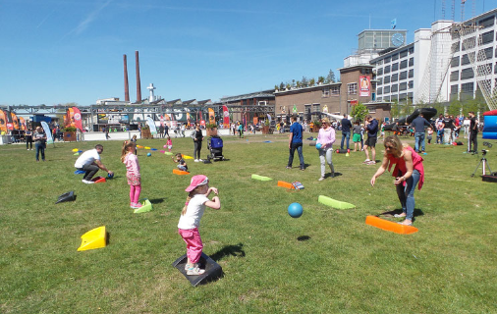

WELKOM BIJ HET ONDERDEEL JOGG SPEL 30-SECONDS

Deze uitleg is iets langer omdat dit spel wat meer uitleg nodig heeft dan de andere spellen.

Uitleg:
De speler die omschrijft, moet zich aan de volgende spelregels houden:
HIJ MAG WEL:
- De naam op welke manier dan ook omschrijven, waarbij zingen, neuriën en gebaren zijn toegestaan.
- De woorden “en”, ”de”, ”het”, “and”, en “the”, die in sommige namen voorkomen, gebruiken.
HIJ MAG NIET:
- De gehele of delen van de namen/woorden op de kaart noemen.
- Namen die van de naam op de kaart zijn afgeleid, noemen.
- “Klinkt als”- of “rijmt op”-tactieken gebruiken.
- Naar een letter of letters van het alfabet verwijzen.
- Naar iets wijzen.
- Het woord of de naam in het Engels of andere taal zeggen.
De spelers die raden, roepen hun veronderstellingen, terwijl de speler die omschrijft bezig is. Zij MOGEN de letters van het alfabet WEL gebruiken, zeker als de te omschrijven naam een afkorting is. Na 30 seconden is de beurt van het team afgelopen. Het is de verantwoordelijkheid van de andere teams om de zandloper in de gaten te houden en ‘STOP’ te roepen als de tijd om is.
Je krijgt punten per goed geraden woord. Als je de hele kaart goed weet te raden dan krijg je één bonuspunt. Zorg ervoor per team dat iedereen aan de beurt komt met het uitbeelden van de woorden. Zo is iedereen een keertje aan de beurt. Het is niet verplicht om het kaartje van boven naar beneden langs te gaan, je mag de woorden/namen in willekeurige volgorde bij langs gaan.
Team 1 begint met het pakken van een kaartje en raden van de woorden, na 30 seconden is het volgende team aan de beurt.

SUCCES!

WELKOM BIJ HET ONDERDEEL LOOPFIETS CLINIC

Dit onderdeel is uitsluitend voor groep 1 en 2!

Uitleg: Hier worden kinderen met behulp van loopfietsen verschillende facetten van het fietsen en het verkeer geleerd. Denk hierbij aan de balans op de fiets, sturen en bochten maken, verkeersregels en verkeersborden begrijpen. De kinderen gaan door een parcours heen om zo te wennen aan de fietsen. LET OP alleen voor groep 1 en 2!

SUCCES!

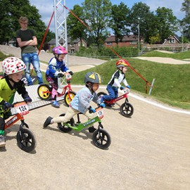

WELKOM BIJ HET ONDERDEEL ROND HET NET

Uitleg: Deze activiteit kan met veel kinderen. Aan allebei de kanten staan, in ongeveer gelijke hoeveelheden, de kinderen in een rij achter de lijn. Het is de bedoeling dat de bal over het net naar de overkant gestuiterd wordt. De bal moet één keer stuiteren in het vak en daarna moet deze gevangen worden of teruggespeeld worden naar de overkant. Dit gaat net zolang door totdat er twee kinderen over zijn. Tussen deze twee kinderen wordt de finale gespeeld. De finale is tot de 3 punten, hierna mogen alle kinderen weer meedoen.
- Wanneer de bal twee keer stuitert in jouw vak ben je af.
- Wanneer de bal in het wordt geslagen is het kind ook af.

SUCCES!

WELKOM BIJ HET ONDERDEEL MOUNTAINBIKEN

Uitleg: Bij dit onderdeel gaan jullie een parcours afleggen op de mountainbike. Per leeftijdscategorie kun je een prijsje winnen. Diegene die het snelst is wint een prijs. Het scoreformulier wordt ingevuld door de begeleider.

SUCCES!

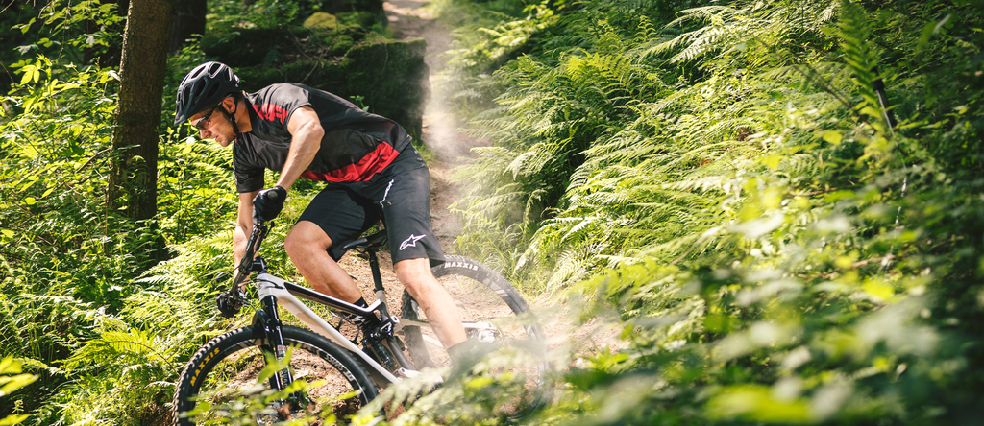

Hoofdstuk 9: Evaluatiepunten 2018

- Zorg dat twee mensen bij het mountainbikeparcours staan. Een houdt de rondetijd bij en de ander ondersteunt de kinderen op het parcours. Vertel ook dat de beste tijden een prijs (Op Fietse bidon) kunnen winnen;
- Verbindt prijzen aan sommige activiteiten;
- Hang een kaart op per activiteit met daarop een omschrijving van de activiteit. En zorg dat je een plattegrond ophangt met al het aanbod;
- Wellicht samenwerking met Feestverhuur Meppel?
- Speurtocht was erg interessant voor de kinderen;
- Zorg voor een soort doordraaischema voor de begeleiders. Twee uur lang bij rond het net is behoorlijk lang;
- Qua duur, begin- en eindtijd was dit ideaal.

